
COLEGIO DEL PRADO
ACTIVIDADES DE LENGUA Y CIENCIAS NATURALES PARA 2° A Y B
JUEVES 19 DE SEPTIEMBRE
¡Aprovechamos el día y aprendemos en casa! -Trabajamos en el cuaderno (Los alumnos deben escribir en su cuaderno la fecha y copiar las consignas. Solo pegar imágenes de punto 1 y 2)
1-Recordamos las partes del cuerpo y anotamos donde corresponda.
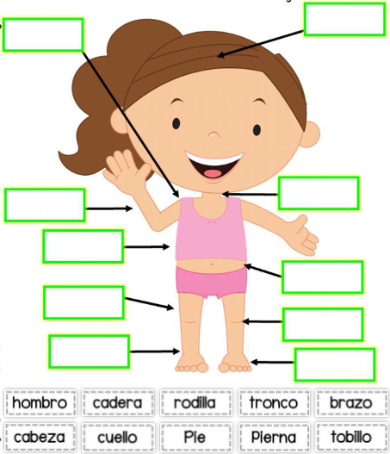
2- Teniendo en cuenta las partes del cuerpo colorea la opción correcta.
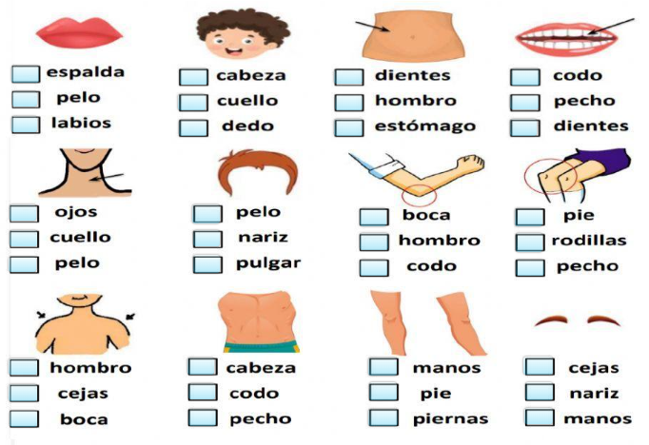
3- Lee las siguientes oraciones y coloca los signos que correspondan. (exclamación - interrogación)
Me duele las piernas de tanto correr
Cómo fue que te golpeaste la pierna
Mis ojos se cerraban por el sueño
Qué sentiste en la consulta con el dentista

4- Completa las oraciones con las partes del cuerpo que creas correcta.
- Cuando hay mucho viento no puedo abrir mis…………………………
- Intenta masticar con la…………………………….. cerrada.
- Mi………………….. percibe olores agradables.
- Me duele el……………….., por eso no podré jugar fútbol.

